Приложение

**Как поддержать проект Союза пенсионеров России**

**«Всероссийский этап X Спартакиады пенсионеров России»**

**на Всероссийском конкурсе поддержки гражданских инициатив сторонников «Единой России»**

1. Перейдите на страницу регистрации [**https://sila-idey.er.ru/login**](https://sila-idey.er.ru/login)

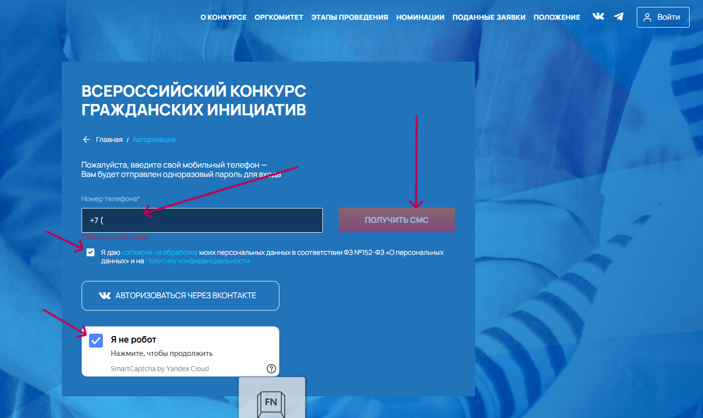

1. Введите номер своего мобильного телефона, поставьте галочку согласия на обработку персональных данных, подтвердите, что вы не робот, нажмите кнопку «получить СМС»

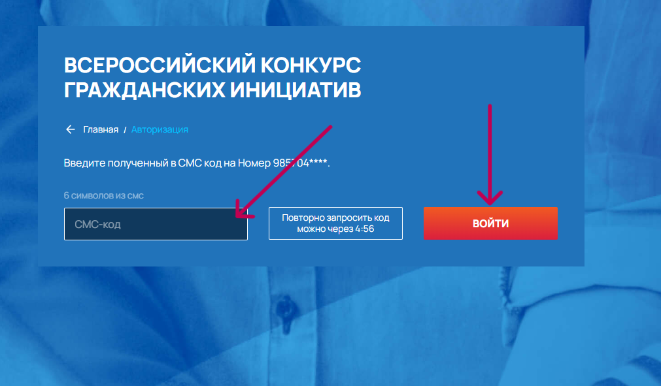

1. На следующей странице введите цифровой код из полученного СМС и нажмите кнопку «Войти»

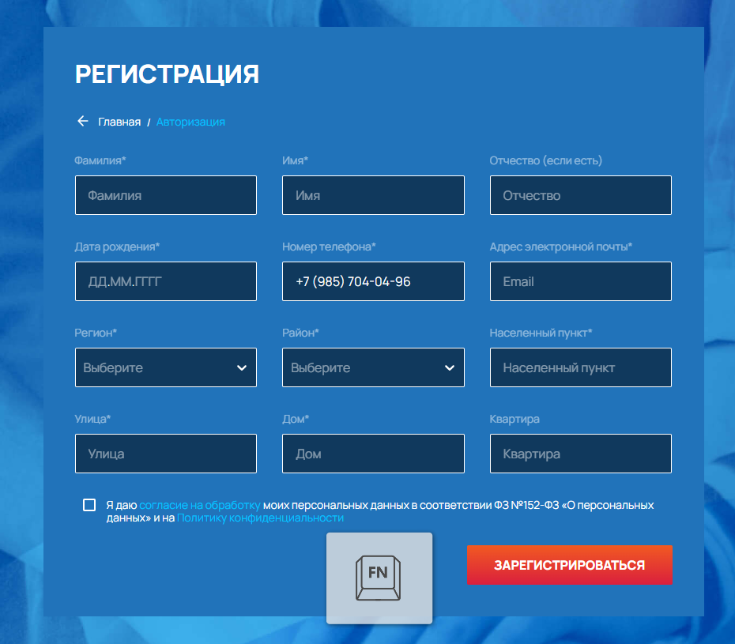

1. На следующей странице заполните информацию о себе. Все поля являются обязательными к заполнению, кроме поля «Квартира». Поставьте галочку «Даю согласие на обработку персональных данных» и нажмите кнопку «Зарегистрироваться».
2. Вы попадете на страницу вашего профиля, где будут отображаться введенные вами данные.
3. Перейдите на станицу проекта СПР <https://sila-idey.er.ru/voting/4799>.

Вы можете щелкнуть по этой ссылке здесь, вставить ее в адресной строке браузера или ввести в адресной строке браузера вручную. Можно переходить к пункту 11.

ИЛИ



1. Вверху страницы нажмите ссылку «Поданные заявки»

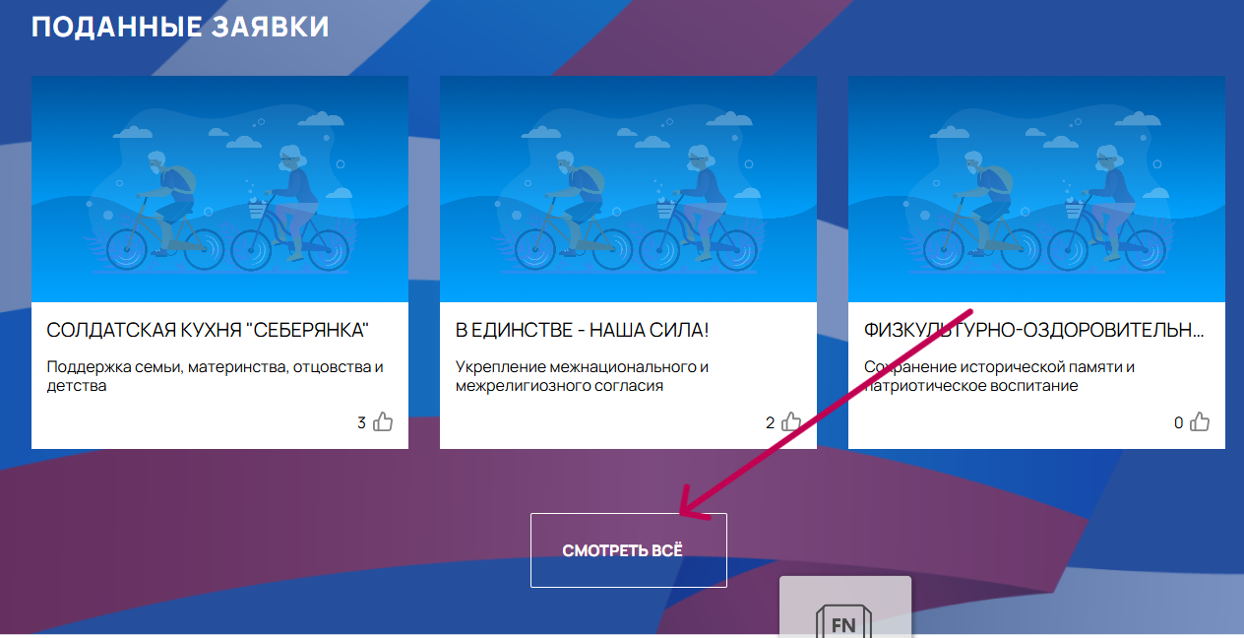

1. Посередине странице нажмите на кнопку «Смотреть всё»

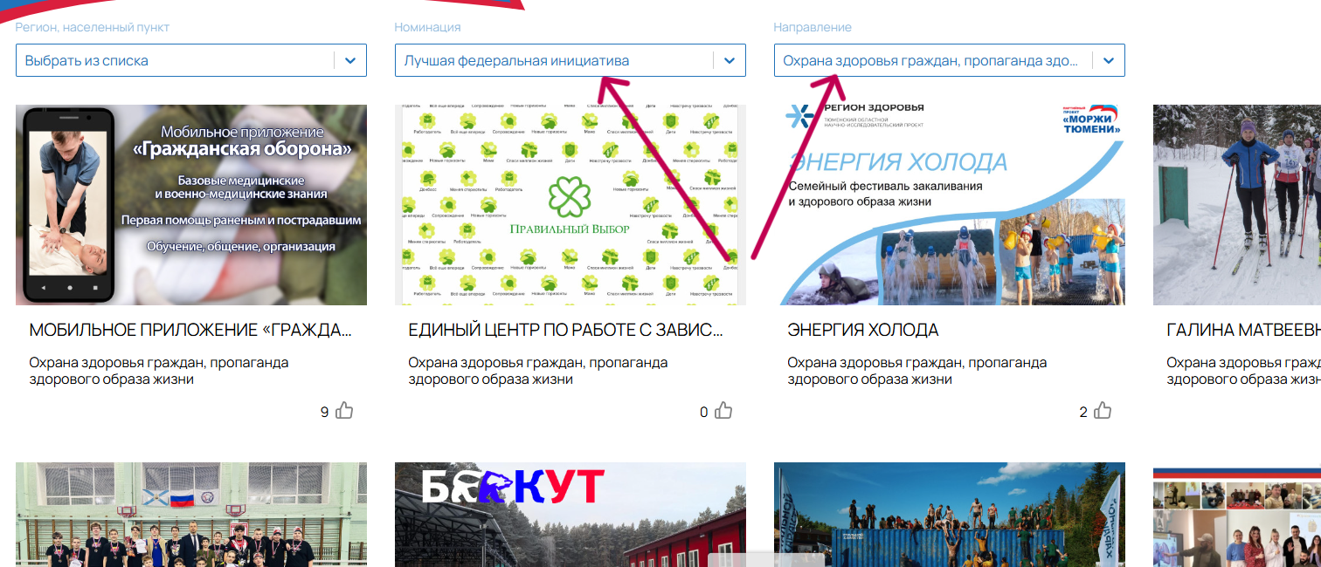

1. Отфильтруйте заявки по номинации «Лучшая федеральная инициатива», по направлению «Охрана здоровья граждан…»

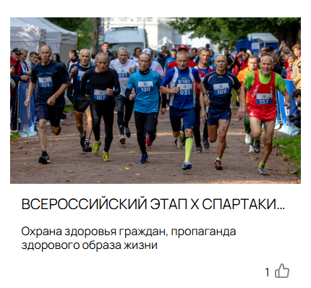

1. Пролистайте список заявок и найдите в нем «**Всероссийский этап X спартаки…**». Для поиска, возможно, придется листать несколько страниц заявок. Страницы можно переключать нажатием на номера страниц внизу списка. Нажмите на название заявки СПР.

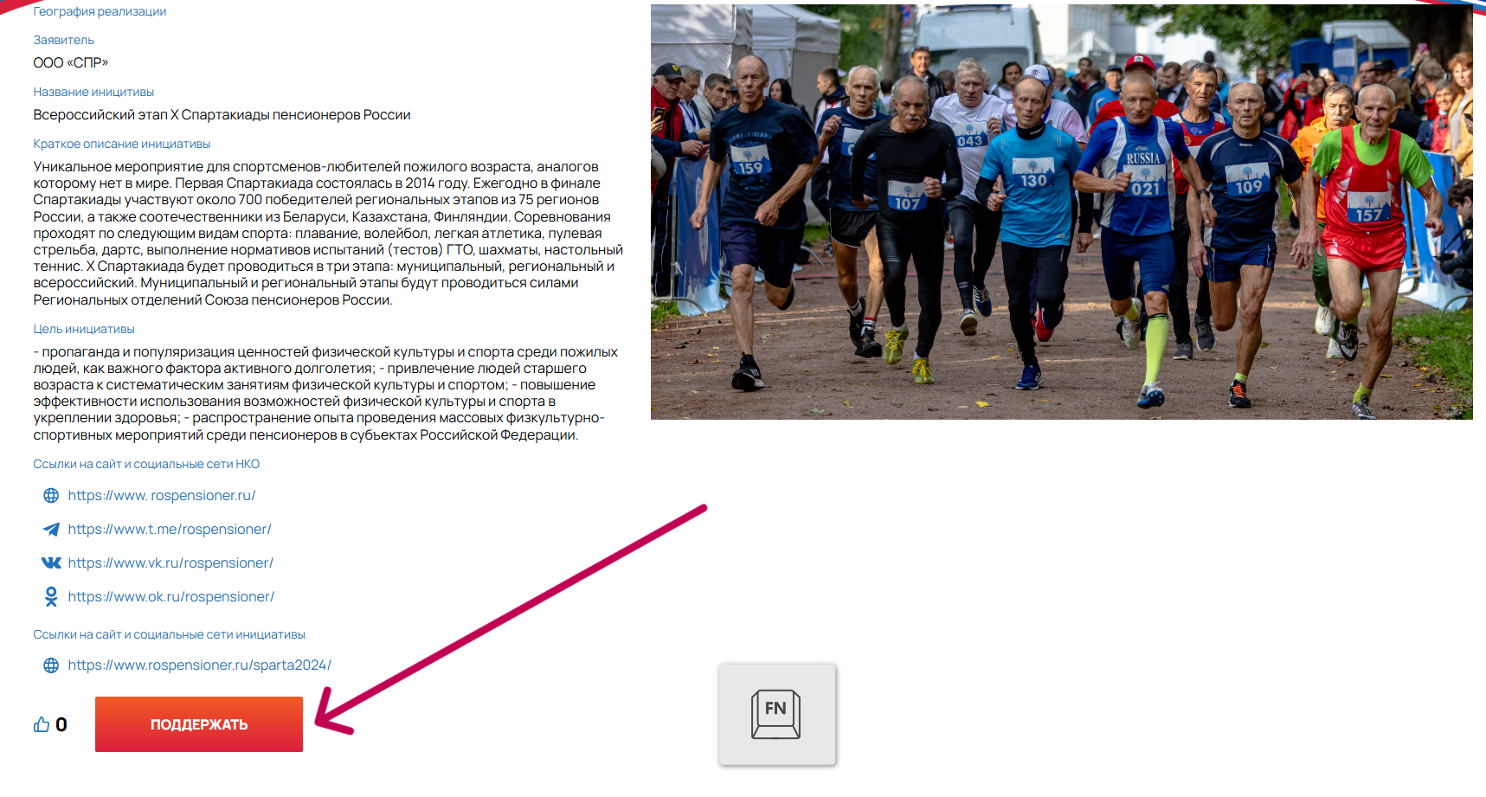

1. Прокрутите вниз страницу с описанием заявки СПР и нажмите на кнопку «Подержать». Появится предупреждение о том, что можно отдать только один голос в каждой номинации. Нажмите «поддержать» еще раз.

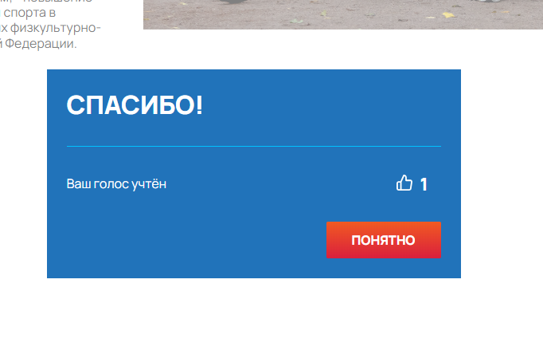

1. Появится окно с сообщением о том, что ваш голос учтен. На этом страницу конкурса можно закрыть.